Construção Enxuta: estudos em obras com sustentabilidade em Santana do Araguaia-PA

Lean Construction: studies on works with sustainability in Santana do Araguaia-PA

Cláudia Queiroz de Vasconcelos, PhD.ª, UNIFESSPA/IEA/Engenharia Civil.
claudia.vasconcelos@unifesspa.edu.br
Luana Ester Luz Lopes, UNIFESSPA/IEA/Engenharia Civil.
luanaester@unifesspa.edu.br
Naielly Eudira Almeida dos Santos, UNIFESSPA/IEA/Engenharia Civil.
nayalmeida210@unifesspa.edu.br
Anderson Abreu Moreira, UNIFESSPA/IEA/Engenharia Civil.
andesonmaranhao@gmail.com
Ananda da Silva Feitosa, UNIFESSPA/IEA/Engenharia Civil.
asfeitosa1996@gmail.com

Resumo
Este artigo apresenta resultados parciais de pesquisa sobre os benefícios do sistema construção enxuta a partir de estudos em obras com sustentabilidade em Santana do Araguaia, Pará. A pesquisa permitiu uma análise focada nos impactos positivos considerando as empresas que atuam no mercado construtivo da região sul do Pará. O estudo sobre a aplicabilidade do sistema construtivo enxuto dispõe de uma abordagem breve da sustentabilidade na Engenharia Civil e Arquitetura. O desenvolvimento deste estudo ocorreu mediante estudo de caso, entrevistas, aplicação de questionário e coleta/análise de dados de empresas. O trabalho faz uma leitura estruturada da realidade local diante do sistema construção enxuta, que consiste em otimizar a produtividade das obras, desde o planejamento até a sua execução.

Palavras-chave: Sustentabilidade; Construção; Construção Enxuta; Engenharia Civil; Arquitetura.

Abstract
This article presents the benefits of the lean construction system from studies on works with sustainability in Santana do Araguaia, PA. The research allowed an analysis focused on the positive impacts considering the companies that operate in the construction market in the southern region of Pará. The study on the applicability of the lean building system also has a brief approach to sustainability in civil engineering and architecture. The development of this study took place through bibliographical research, interviews, application of a questionnaire and collection/analysis of data from companies. The work makes a structured reading of the reality of the southern region of Pará in the face of the lean construction system, which consists of optimizing the productivity of works, from planning to execution.

Keywords: Sustainability; Construction; Lean Construction; Civil Engineering; Architecture.

- Introdução
Segundo Agopyan e John (2011), atualmente a palavra sustentabilidade tem sido utilizada “em diversos contextos e de modo indiscriminado como um radical sinônimo de modismo, marketing e certificação de qualidade construtiva”. De modo que se observa a superficialidade da real preocupação com o que de fato significa ser sustentável, assim como o porquê de nos últimos anos ter ocorrido um crescente uso do termo nos mais variados meios de comunicação para alavancar o potencial das edificações no mercado imobiliário.
Para Corrêa (2009), pode-se inferir que sustentabilidade nada mais é que o modo de vida ou do viver de uma sociedade, um grupo ou um sistema, no qual possui as condições necessárias de manter vivo ou em funcionamento utilizando seus próprios recursos. Essa visão global de sustentabilidade faz com que na atualidade, seja uma palavra frequentemente mencionada, e relacionada a mitigação das consequências climáticas de constante ingerência dos recursos naturais mundiais.
As diferentes consequências da falta de sustentabilidade no ambiente construído e os níveis de gravidades permite mensurar realidades que sofrem ou não respondem a demandas adversas para que tenham sido projetadas. Dessa maneira, aos projetistas e aos profissionais responsáveis pela execução da obra cabe a cooperação para a melhor tomada de decisão considerando as especificidades climáticas, responder às catástrofes naturais, falta de recursos, aquecimento global, desaparecimento de espécies, surgimento de doenças, má qualidade do ar e recursos naturais, dentre outros.
Neste trabalho busca-se contextualizar a sustentabilidade na construção do município de Santana do Araguaia, na região sul do Pará. A sustentabilidade na construção civil considera a previsão de planejamento de ações antes, durante e após a finalização da construção da edificação em si, em que se observa a fase de uso, manutenção e a sua demolição após o término de sua vida útil.
Para Severiano (2021), a implementação da construção enxuta implica no uso de sistemas e técnicas com sustentabilidade para a realização de ações eficazes que potencializam efetivamente a viabilidade da redução de impactos negativos no meio ambiente, de modo a proporcionar uma boa qualidade de vida para as atuais e futuras gerações.
As construções consideradas sustentáveis, a partir da literatura consultada, serão detalhadas considerando a especificação de técnicas utilizadas com maior enfoque no sistema Construção Enxuta. Esse sistema permite, diferentemente da construção convencional, a otimização, seja no tempo, no processo ou no trabalho.
O artigo está estruturado em compreender primeiramente contextos e conceitos do uso do termo sustentabilidade na construção e suas analogias, para que na sequência seja compreendido o sistema Construção Enxuta. Essa etapa de fundamentação do estudo permite as análises mais precisas dos estudos de caso, da coleta de dados, aplicação do questionário, bem como análise e discussão de resultados da pesquisa.

- A Sustentabilidade e o Sistema Construção Enxuta
Segundo Almeida e Picchi (2018), a relação do Sistema Construção Enxuta com a Sustentabilidade pode favorecer o ambiente construído com índices maiores de construção verde. Ou seja, projetos e construções mais conscientes, observando os três níveis sustentáveis, o econômico, o ambiental e o social/cultural.
O Sistema Construção Enxuta possui ferramentas que proporcionam a sua aplicação nos processos construtivos com a aplicação simplificada e padronizada. As ferramentas mais comuns utilizadas são, o Kanban, o Last Planner e o Andon, que auxiliam na implementação desse sistema de modo mais eficaz no mercado construtivo.
O sistema Kanban consiste na utilização de cartões coloridos na função de representar as informações por meio de planilhas. Esse sistema foi desenvolvido e implantado por empresas japonesas, para possibilitar a obtenção do controle de materiais utilizados, com a indicação do fluxo de produção, simplificando etapas para evitar atrasos nos mais diversos setores (SANTOS et al, 2020). Vale ressaltar que as diferentes cores dos cartões revelam informações quanto à situação de determinado material no estoque, conforme pode ser observado no Quadro 1.
Quadro 1: Controle de estoque tipo Kanban.
CONTROLE DE ESTOQUE |  |  | DATA: ______________
MATERIAL | UNID. | CONSUMO DIÁRIO | ESTOQUE MÍNIMO | ESTOQUE ATUAL | SITUAÇÃO
Areia | m² | - | - | -
Bloco Cerâmico 09x19x19 | und. | 990 | 5.000 | 4.000
Cal | sc. | - | - | -
Cimento | sc. | - | - | -
Ferro | Kg | 200 | 1.000 | 1.000
Fiação | m | - | - | -
Fonte: adaptado de Souto Filho (2017).

No Quadro 2 está disposto um modelo da ferramenta Last Planner para acompanhamento do planejamento de execução da obra. Essa ferramenta permite a simplificação das etapas de trabalho, facilitando a visualização de diferentes dados para o desenvolvimento e finalização da obra, como por exemplo, etapa, local de execução, equipe responsável, prazo, realização e situação (OLIVIERI; GRANJA; PICCHI, 2016). A organização dessas informações permite melhor controle e acompanhamento das fases e antecipação de pontos críticos, com resposta imediata para a melhor solução dentro do possível e limitações do mercado construtivo.
Quadro 2: Planejamento de curto prazo, Last Planner.
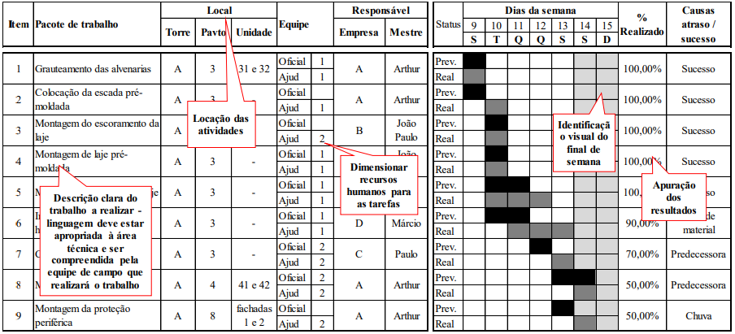Fonte: Olivieri, Granja e Picchi (2016).

No Quadro 3 pode-se observar as diferentes cores de cartões que retratam condições diversas da produção ou do andamento do cronograma de obras. O ideal é que a planilha desse fluxo de desenvolvimento seja atualizada no decorrer de cada etapa da obra, e não somente após sua conclusão, possibilitando evitar que importantes informações sejam esquecidas ou que passem desapercebidas, causando complicações ou falhas de execução construtiva (OLIVIERI; GRANJA; PICCHI, 2016). Também é possível observar a relação direta do código das cores com as cores do semáforo de trânsito para o direcionamento do fluxo de serviços, tarefas e atividades no decorrer da obra.
Quadro 3: Modelo de planilha Andon Lean.
CÓDIGO DE CORES | CONDIÇÃO | AÇÃO
 | Produção normal | Prossiga para o próximo passo.
 | Problema aparente | O problema não pode ser identificado, precisa de uma investigação.
 | Produção parada | A operação precisa da verificação do supervisor.
Fonte: elaborado pelos autores.

Na sequência o trabalho dispõe de uma breve contextualização da sustentabilidade na construção e o sistema Construção Enxuta. Vale ressaltar que ao mercado construtivo cabe o comprometimento por construções mais conscientes, organizadas e, consequentemente, de menor custo e com um impacto positivo ao meio ambiente.

2.1 Sustentabilidade na Construção
Para Kurek et al (2013), a sustentabilidade pode ser entendida como ações práticas que impactam de modo positivo o meio ambiente. O Departamento de Engenharia de Computação e Sistemas Digitais da USP, em seu Laboratório de Sustentabilidade (LaSSu), afirma que o termo sustentável provém do latim sustentare, com os seguintes significados: sustentar, defender, favorecer, apoiar, conservar e cuidar.
Os impactos positivos dizem respeito ao atendimento das necessidades da sociedade, considerando substituir o uso de recursos naturais com fontes esgotáveis, por materiais alternativos ou o uso de forma consciente. Essas boas práticas de sustentabilidade na construção não só são necessárias como podem trazer vantagens para o construtor ou o proprietário, através de incentivos fiscais, por exemplo. A partir dessas premissas, para um empreendimento ser considerado sustentável a longo prazo, devem ser aplicadas algumas práticas, como pode ser observado no Quadro 4. Essas diretrizes permitem o estabelecimento de um check list simplificado para a compreensão e a valorização do cumprimento de requisitos que impactam de modo positivo o meio ambiente.
Quadro 4: Síntese de diretrizes da sustentabilidade.
N. | DIRETRIZES | DESCRIÇÃO
01 | Materiais sustentáveis | Uso de materiais sustentáveis, com fonte de origem certificada, como por exemplo, a madeira de florestas plantadas e painéis de fibra de coco.
02 | Eficiência energética | Uso de painéis solares, elementos construtivos que favoreçam a iluminação natural para reduzir o consumo de energia.
03 | Sistemas de reuso de água | Implementação de sistemas de reuso de água, como por exemplo, a construção de cisterna para captação da chuva, direcionada ao atendimento do sistema de irrigação.
04 | Redução de desperdícios | Torna possível a economia de custos e recursos da construção, sendo que a construção enxuta pode ser considerada uma prática com esse atributo.
05 | Isolamento térmico | Auxilia na redução do consumo de energia, para que os edifícios fiquem menos expostos às variações de temperatura.
Fonte: Santos et al (2020).

A sustentabilidade na construção busca a preservação do meio ambiente natural, assim como, o uso racionalizado dos recursos não renováveis. Essa matemática de uso otimizado dos recursos permite a melhor análise de critérios desde a especificação de materiais até a viabilidade dos processos construtivos.
As práticas construtivas preocupadas e comprometidas com o meio ambiente, bem como os clientes que possuem essa demanda em particular, permitem a consolidação de aspectos da sustentabilidade no mercado construtivo. Dessa maneira, toda ação direcionada às mudanças que transformam a maneira de viver em sociedade, particularmente a cultura da construção, desde as pequenas ações até as de média e grande escala, como por exemplo, a especificação de materiais sustentáveis, podem reduzir o impacto negativo das construções, na geração de resíduos, assim como o descarte inapropriado que comprometem não só o entorno imediato, mas como a cidade.

2.2. Sistema Construção Enxuta
O sistema Construção Enxuta, permite uma produção mais limpa e com celeridade, que foi desenvolvido na década de 1940 pela Toyota. Esse sistema busca a simplificação e a otimização da construção a partir de processos padronizados e uso de materiais pré-fabricados, observando o sistema de encaixe e conexões para a minimizar desperdícios e aumentar a produtividade. As operações mais simplificadas de atividades e de tarefas permitem o aumento da eficiência e da eficácia do processo produtivo como um todo (CONSONI, 2004).
Para Howell (1999) a implantação da Construção Enxuta permite um novo caminho para o gerenciamento do mercado construtivo, considerando princípios e implicações nas relações comerciais, empresariais, de construtoras e de empreiteiras. Desde a concepção de projetos até o planejamento e controle de técnicas deve-se considerar a redução de desperdícios, melhorando assim a confiabilidade dos fluxos produtivos, conforme a Figura 1.

Figura 1: Benefícios da Construção Enxuta. Fonte: elaborado pelos autores.

As discussões sobre inovações no setor de construção, assim como no canteiro de obras, permitem uma reestruturação da organização e do planejamento da obra de modo mais eficaz. A logística de produção do mercado construtivo ainda é relativamente precária, considerando que o setor continua um potencial produtor de resíduos sólidos no mundo, o que vai ao encontro da necessidade de investir em processos produtivos mais enxutos e com menos desperdícios (NUNES et.al., 2022).
A política de gestão da Construção Enxuta é possível somente durante algumas fases do empreendimento, que por vezes encontram-se sem continuidade ou cooperação entre as partes ou equipes de trabalho. Nas obras com esse sistema construtivo observa-se a divisão de etapas, que pode ser classificada na disposta no Quadro 5.
Quadro 5: Síntese de diretrizes da sustentabilidade.
N. | DIRETRIZES | DESCRIÇÃO
01 | Planejamento | Análises das etapas da obra, podendo sofrer mudanças antes mesmo da execução, observando o orçamento limite, as características da obra, os tipos de profissionais e a qualidade de mão de obra.
02 | Mão de obra | A mão de obra qualificada ou especializada, considera profissionais que executam as atividades em menor tempo e oferecem qualidade no resultado final.
03 | Materiais | A qualidade, durabilidade, segurança, resultado estético satisfatório, menor desperdício e, consequentemente a redução de custos.
04 | Fornecedores | Os bons fornecedores oferecem segurança, cumprem os prazos e asseguram negociação em um possível problema relacionado à compra.
Fonte: elaborado pelos autores.

Segundo Consoni (2004), na Indústria Automobilística, a produção enxuta é adotada com sucesso, pois todo o processo é largamente dependente da integração e cooperação entre as áreas funcionais, de maneira que a empresa procura sempre exercer suas atividades de maneira paralela, evitando o sequenciamento e detecção de possíveis falhas somente ao final do processo.

- Procedimentos Metodológicos
O presente artigo consiste em uma pesquisa aplicada a partir de estudos de caso sobre como a sustentabilidade na construção, especificamente o sistema Construção Enxuta pode influenciar o mercado construtivo em uma cidade de pequeno porte. O objetivo do estudo foi dispor de uma análise dos impactos positivos desse sistema construtivo, apresentando os benefícios relacionados as edificações, a partir da perspectiva dos construtores, representante do panorama do mercado construtivo da região sul do Pará.
A análise quantitativa da pesquisa foi realizada no município de Santana do Araguaia-PA, considerando o eixo de atuação do Campus de Santana do Araguaia da UNIFESSPA, mediante o curso de bacharelado de Engenharia Civil. Os procedimentos adotados foram entrevistas semiestruturadas e aplicação de questionário online para mapeamento e compreensão da perspectiva dos construtores.
As questões foram direcionadas às construtoras que adotam ambos os sistemas construtivos, o convencional e o enxuto, para que os entrevistados tivessem o conhecimento e a prática de ambos os processos produtivos, possibilitando o comparativo dentre os processos, os mais simplificados e com menos desperdícios.
No Quadro 6 pode-se observar a equivalência de indicadores, conceitos e desempenho adotados neste trabalho, que trata de estudo piloto de Projeto Final de Curso (PFC) de Engenharia Civil, do Instituto de Engenharia do Araguaia (IEA). A sistematização dos dados buscou a padronização e a automação de planilhas para a geração dos resultados.
Quadro 6: Equivalência de indicadores, conceitos e desempenho da construção.
INDICADOR | CONCEITO | DESEMPENHO | SITUAÇÃO
1 | Muito Baixo | Muito Precário | Muito precariamente adequado
2 | Insuficiente | Precário | Precariamente adequado
3 | Regular | Parcial | Parcialmente adequado
4 | Bom | Adequado | Atende aos requisitos
5 | Excelente | Supera | Atende plenamente as expectativas
Fonte: elaborado pelos autores.

Este trabalho permitiu quantificar e sistematizar os dados obtidos conforme os critérios, de caracterização da realidade local diante do sistema Construção Enxuta, possibilitando a análise de impactos positivos e negativos ocorridos no decorrer do processo de construção. O procedimento enfatizou as práticas inovadoras que buscam minimizar falhas, bem como, proporcionar a implantação de boas práticas a serem utilizadas para execução do ambiente construído.

- Resultados e Discussões
A sustentabilidade na construção com enfoque na construção enxuta possibilitou a fundamentação de um estudo voltado para uma análise de mercado na região sul do Pará, em construtoras que atuam no mercado local de Santana do Araguaia-PA. O procedimento adotado viabilizou a sistematização de um comparativo entre as construções que utilizam o Sistema Convencional e o Construção Enxuta, observando suas etapas e atributos.
A produção de resíduos na construção é facilmente aceita pela sociedade, porém com a mudança de paradigmas e na atual conjuntura, parte da população e empresas tem alterado sua visão sobre o assunto. Outra questão que passou a agregar valor foi o quesito de sustentabilidade e o quanto o ambiente construído pode ser considerado sustentável comparado a ineficiência das obras do mercado construtivo.
A otimização e a celeridade da obra também podem ser consideradas quesitos de impacto positivo para a determinação do sistema construtivo, ou seja, o desperdício, mais de tempo que de material. A questão de desperdício de material e o volume da produção de resíduos, ainda, permanece recorrente no mercado local de construção, com impacto negativo.
O comprometimento com a redução de resíduos sólidos ou o seu devido descarte, ainda é uma meta que se faz necessária para a gestão, licenciamento e fiscalização das obras. Nessa perspectiva da construção verde também reforça as potencialidades do meio ambiente, considerando a redução do consumo de recursos, limitar as emissões de gases e diminuir a nível de ruídos e poluição.
O Quadro 7 apresenta resultados parciais da pesquisa, observando uma escala de 1 a 5, que busca dimensionar de modo quantitativo os níveis do sistema Construção Enxuta, considerando atributos relacionados as principais causas de atraso de obras no mercado construtivo. De modo que, dentre os atributos com menor performance constam os seguintes: projeto, assim como aquisição e qualidade de material, considerando o mercado local de Santana do Araguaia-PA. A logística dos fornecedores de materiais compreende o circuito Paraíso do Tocantins-TO, Palmas-TO e Brasília-DF, de acordo com o eixo econômico geográfico, de maior proximidade do município e a viabilidade para as construtoras.
Quadro 7: Resultados dos níveis de Construção Enxuta.
N. | ATRIBUTO | INDICADOR |  |  |  |  | CONCEITO | DESEMPENHO
 |  | 1 | 2 | 3 | 4 | 5
01 | Treinamento |  |  |  |  |  | Excelente | Supera
02 | Planejamento |  |  |  |  |  | Excelente | Supera
03 | Padronização |  |  |  |  |  | Excelente | Supera
04 | Equipamentos |  |  |  |  |  | Regular | Parcial
05 | Parada para manutenção |  |  |  |  |  | Regular | Parcial
06 | Projeto |  |  |  |  |  | Insuficiente | Precário
07 | Execução |  |  |  |  |  | Excelente | Supera
08 | Aprovação e licenciamento |  |  |  |  |  | Regular | Parcial
09 | Aquisição do material |  |  |  |  |  | Insuficiente | Precário
10 | Qualidade do material |  |  |  |  |  | Insuficiente | Precário
11 | Quantidade de material no canteiro |  |  |  |  |  | Bom | Adequado
12 | Processo de trabalho |  |  |  |  |  | Regular | Parcial
13 | Prazo de construção |  |  |  |  |  | Regular | Parcial
14 | Retrabalho |  |  |  |  |  | Bom | Adequado
15 | Entrega da obra |  |  |  |  |  | Regular | Parcial
Fonte: elaborado pelos autores.

Essa amostra dos principais sistemas construtivos adotados no mercado local de Santana do Araguaia-PA. As imagens retratam o Distrito de Barreira de Campos, que apresenta diferentes obras, com processos distintos, porém de uma mesma construtora, como pode ser observado no Quadro 8. Nesses sistemas de construção também se verificou a diferença de usos, demanda do cliente e de teto orçamentário.
Quadro 8: Sistemas construtivos: Convencional e Construção Enxuta.
SISTEMA | CONVENCIONAL | CONSTRUÇÃO ENXUTA
IMAGEM | 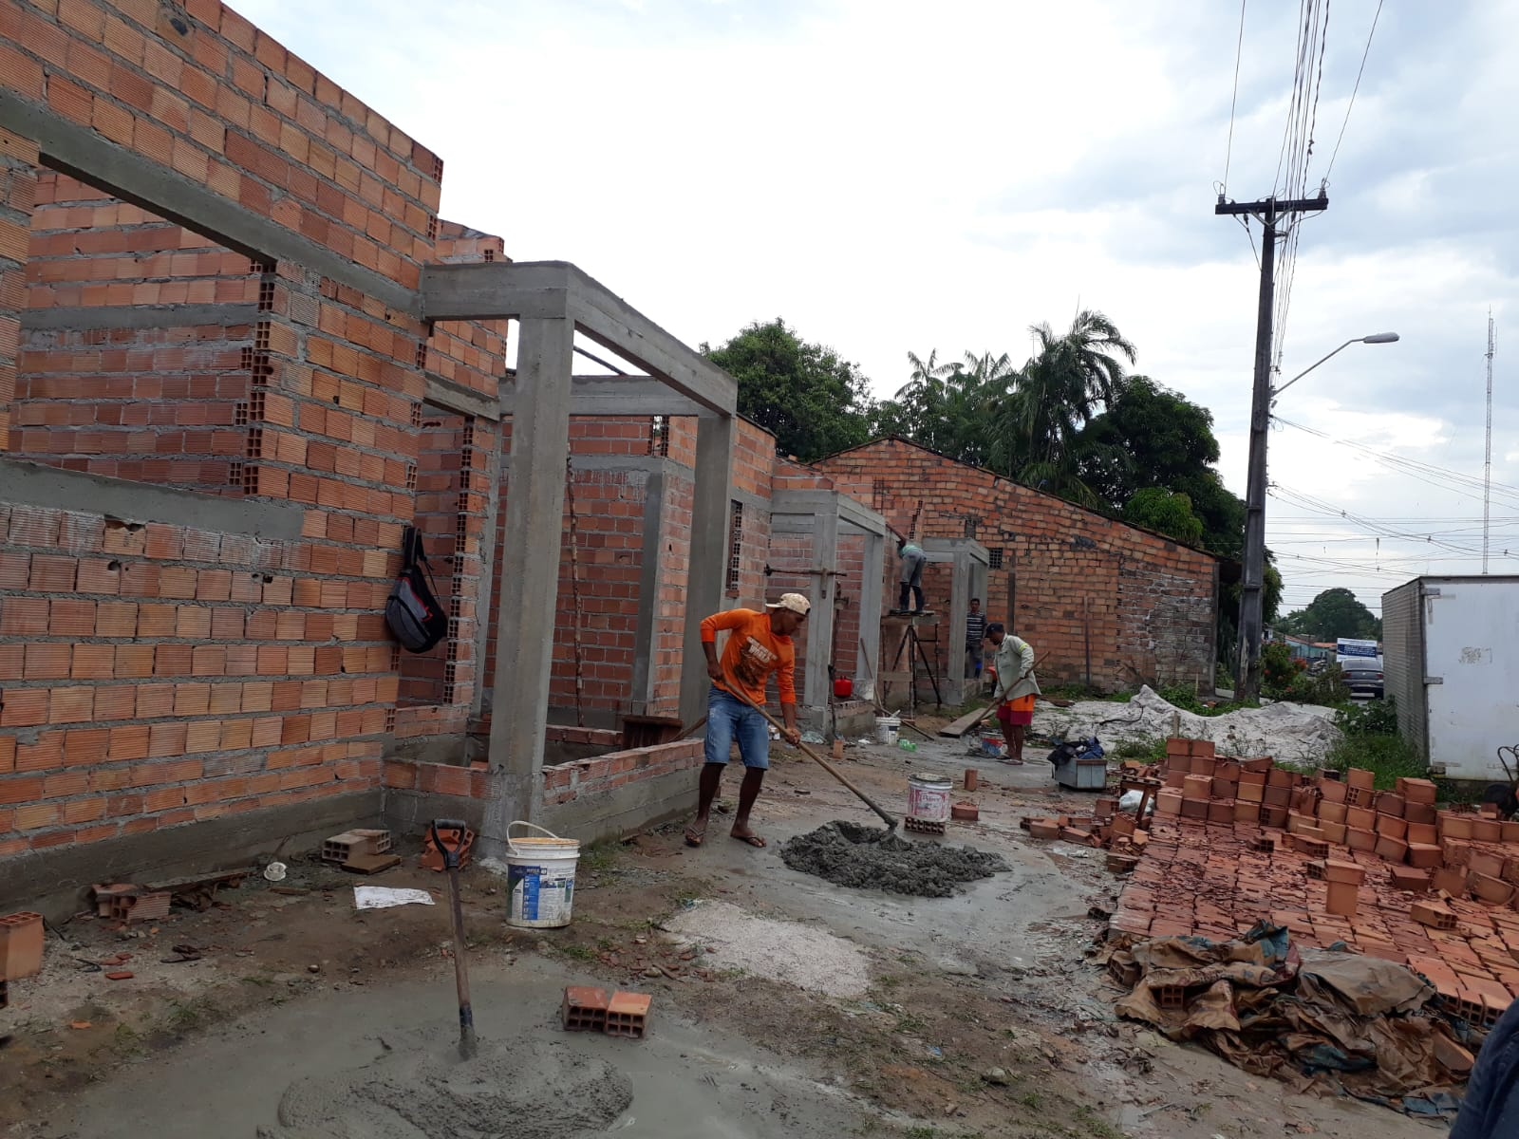 | 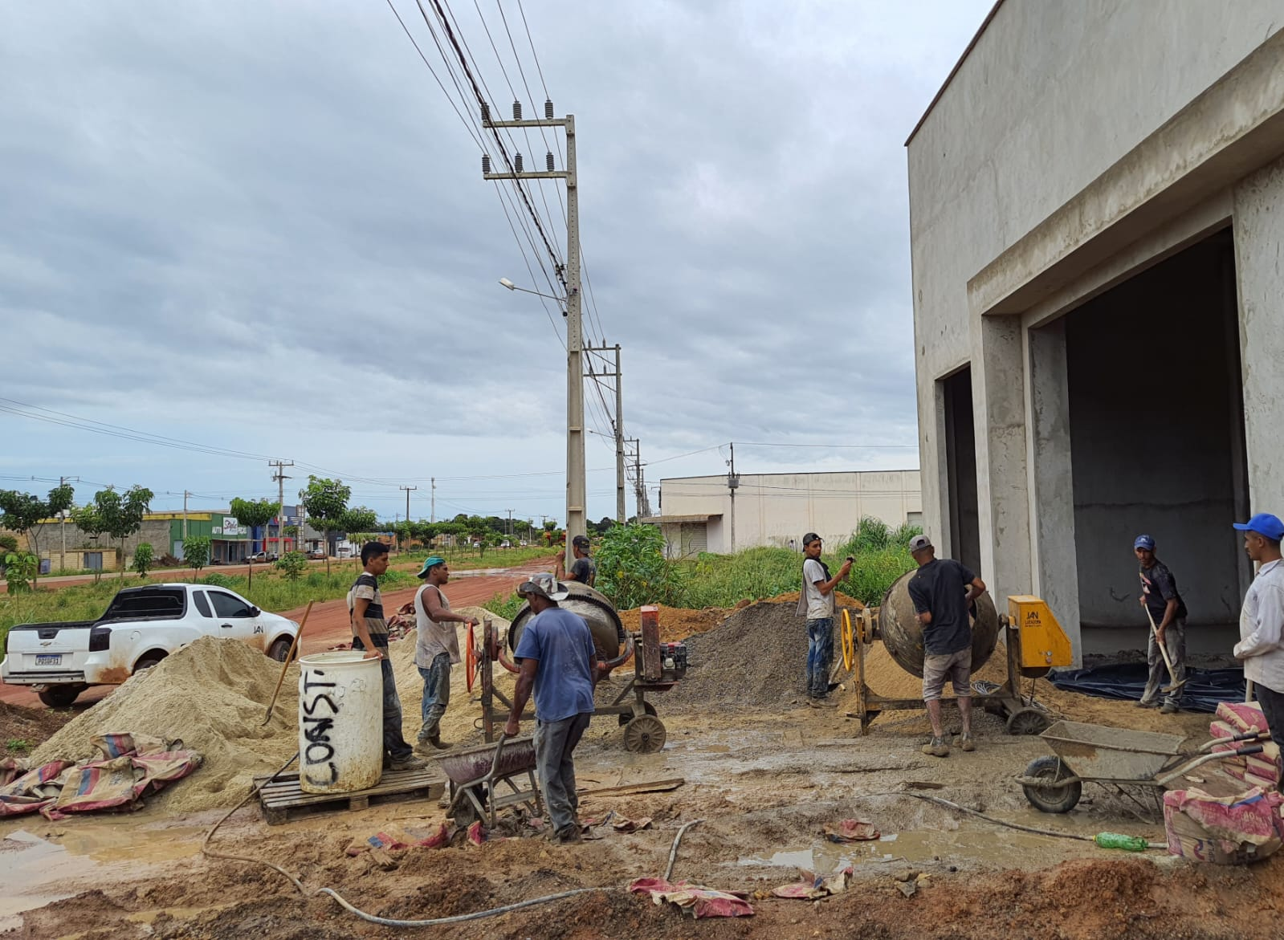
SÍNTESE | Trabalhadores atuando em obra com sistema convencional de alvenaria. | Trabalhadores atuando em obra com sistema Construção Enxuta.
Fonte: elaborado pelos autores.

O ponto chave do sistema Construção Enxuta está na identificação de atividades que não agregam valor ao produto final, ou seja, de etapas que geram desperdícios e erros recorrentes que podem ocasionar o retrabalho. Esse sistema analisa os processos que causam prejuízos à construção, os pontos críticos, a fim de eliminar ou minimizar a sua influência no produto final. No Quadro 9 estão dispostos seus principais benefícios observados na etapa de coleta de dados da pesquisa, na perspectiva dos construtores.
Quadro 9: Síntese de principais benefícios da construção enxuta.
N. | BENEFÍCIOS | DESCRIÇÃO
01 | Redução de desperdício | Uso de tecnologias que calculam a quantidade de materiais em uma obra, com a otimização dos processos para a organização do canteiro de obras. Essa redução de desperdício vai além dos materiais ou diminuição dos resíduos, mas também considera o tempo e a mão de obra.
02 | Inovação e reaproveitamento de materiais e processos | Permite a identificação e análise de diversos materiais e fornecedores, bem como estimula a pesquisa e uso de sistemas vernaculares.
03 | Aumento da produtividade | Otimiza a produtividade considerando a crescente quantidade de trabalho realizado num determinado tempo reduzido. Ressaltando a premissa de produzir mais em menos tempo, sem afetar a qualidade final do produto.
04 | Logística e transporte | Mapeamento de possíveis problemas, considerando rotas, mobilidade e acessibilidade da entrega de materiais nas diferentes frentes de trabalho, considerando o cronograma de atividades, bem como evitar a precariedade das condições de deslocamentos.
05 | Redução de custos | Pode ser consequência da redução de desperdícios e do aumento da produtividade, de modo direto os recursos humanos, os materiais e o tempo de finalização da obra.
06 | Redução de variabilidade | Estabelecimento de critérios de produção e padrões para se atingir o mesmo nível de qualidade, considerando o fluxo de trabalho, para que seja contínuo e previsível.
07 | Cumprimento de prazos | Acompanhamento e controle na execução das etapas da obra, considerando que o mais comum é que não fique pronta dentro do prazo estabelecidos no projeto.
08 | Simplificação de processos | Automatiza etapas, reduz o desperdício de tempo, qualificação da mão de obra e eliminação de atividades desnecessárias. Essa redução do tempo gasto na obra pode viabilizar o cumprimento de prazos.
Fonte: elaborado pelos autores.

Dessa maneira, o estudo permitiu uma análise quantitativa parcial dos sistemas construtivos adotados no mercado imobiliário santanense. Nesse município observa-se a transição do sistema construtivo adotado por construtoras que tem substituído, de modo gradativo, a alvenaria convencional pelo sistema Construção Enxuta. O estudo também observou aspectos de mão de obra e uso de materiais inovadores tem potencializado a aceitação da comunidade, que a princípio tinham receios e desconfianças quanto a durabilidade e seu desempenho, por estarem mais familiarizados com o sistema convencional.

- Considerações Finais
A pesquisa possibilitou uma reflexão crítica da realidade de Santana do Araguaia-PA relacionado ao mercado construtivo, relacionado ao sistema Construção Enxuta. O estudo apresentou resultados parciais de construções que utilizaram esse sistema em particular. No decorrer da aplicação do questionário foi identificado que o controle de estoque trata de um ponto crítico, que requer ajustes criteriosos, tanto na especificação de quantitativo de materiais, quanto às frentes de trabalho.
Diante disso, considerando o estágio inicial do sistema no mercado local e o contexto de empresas pioneiras que têm se aventurado às novas prerrogativas, dotadas de inovação tecnológica, foi possível observar que ainda assim o sistema Construção Enxuta proporciona bons indicadores. Dessa maneira, constatou-se que sua aplicação proporciona melhorias e reduz desperdícios na execução de obras. O fluxo das etapas construtivas assegura uma sustentabilidade, com vantagens e viabilidade econômica aos construtores e proprietários.
A Construção Enxuta comporta premissas da sustentabilidade, pois considera questões de previsão e redução de desperdícios a fim da obtenção de impactos positivos no setor construtivo, na sociedade e no meio ambiente. A sustentabilidade na construção por vezes se mostra atrelado apenas a parte teórica e de fundamentação conceitual dos projetos para o licenciamento das obras. Vale ressaltar, que dentre as limitações do trabalho, consta a não avaliação da perspectiva dos proprietários ou usuários finais dos imóveis construídos a partir desse sistema. Portanto, dentre a perspectiva dos construtores o sistema apresenta soluções com viabilidade técnica e econômica, que permite a construção com impacto positivo ambiental, responsabilidade social e econômica.

Agradecimentos

A equipe de trabalho do Escritório Modelo de Engenharia Civil (EMEC) e do Programa de Educação Tutorial da Engenharia Civil (PET/ECV); ao Grupo de Pesquisa Paisagem Urbana e Sistemas Construtivos (PUSC); a UNIFESSPA que disponibilizou bolsas mediante os seguintes editais: PIBIC/FAPESPA-2023, PIBITI/FAPESPA-2023, PIBIC/PNAES-2022, PIBITI/ PNAES-2022; a FAPESPA pelo apoio financeiro categoria internacional; a FUNAPE pelo convênio firmado e apoio de gestão financeira; e as construtoras participantes do trabalho.

Referências

AGOPYAN, Vahan; JOHN, Vanderley M. O desafio da sustentabilidade na construção civil. Org. José Goldemberg. São Paulo: Bucher, 2011.

ALMEIDA, E. L. G. de; PICCHI, F. A. Relação entre construção enxuta e sustentabilidade. Ambiente Construído. Porto Alegre, v. 18, n. 1, p. 91-109, jan./mar. 2018.

CONSONI, F. L. Da tropicalização ao projeto de veículos: um estudo das competências em desenvolvimento de produtos nas montadoras de automóveis no Brasil. Campinas, SP. 2004. Tese (Doutorado). UNICAMP.

CORRÊA, Lázaro Roberto. Sustentabilidade na construção civil. Escola de Engenharia – Departamento de Engenharia de Materiais e Construção – Curso de Especialização em Construção Civil. Universidade Federal de Minas Gerais. Minas Gerais, 2009.

DEPARTAMENTO DE ENGENHARIA DE COMPUTAÇÃO E SISTEMAS DIGITAIS DA USP. Conceituação. São Paulo: LASSU, s/a. Disponível em: < https://bit.ly/3Gz7d5c>. Acesso em: 11 jan 2023.

HOWELL, G. Whats is Lean Construction. In Annual Conference of the Internacional Group for Lean Construction, 7, 26-28 Jul, 1999. Berkeley (CA).

KUREK, Juliana. PANDOLFO, Luciana M. PANDOLFO, Adalberto. RINTZEL, Rodrigo. TAGLIARI, Leandro. Implantação dos princípios da construção enxuta em uma empresa construtora. Revista da Arquitetura da IMED, v.2, n.1, 2013, p. 20-36, ISSN 2318-1109.

NUNES, Patrick Martins. Aplicabilidade do Sistema Lean Construction na indústria da construção civil. Trabalho final de curso em Engenharia. Centro Universitário Ritter dos Reis. Porto Alegre, 2022.

OLIVIERI, H.; GRANJA, A. D.; PICCHI, F. A. Planejamento tradicional, Location-Based Management System e Last Planner System: um modelo integrado. Ambiente Construído, Porto Alegre, v. 16, n. 1, p. 265-283, jan./mar. 2016.

SANTOS, L. L. et al. CONSTRUÇÃO ENXUTA APLICADA À CONSTRUÇÃO CIVIL. REDE - Revista Expressão da Estácio. São Paulo. n.13-26. 2020.

SEVERIANO JUNIOR, W. O. Construção Verde: Emprego de Recursos Renováveis na Construção Civil. Revista Ibero-americana De Humanidades, Ciências E Educação, 7(7), 792–807, 2021. Disponível em: https://doi.org/10.51891/rease.v7i7.1719. Acesso em: 30 nov. de 2022.

